**THIẾT KẾ CƠ SỞ DỮ LIỆU**

1. **Tiếp nhận bảo trì xe.**
2. **Tính đầy đủ.**

|  |
| --- |
| TiepNhanXe |
| TenChuXe |
| BienSo |
| HieuXe |
| DiaChi |
| DienThoai |
| NgayTiepNhan |

1. **Tính tiến hóa.**

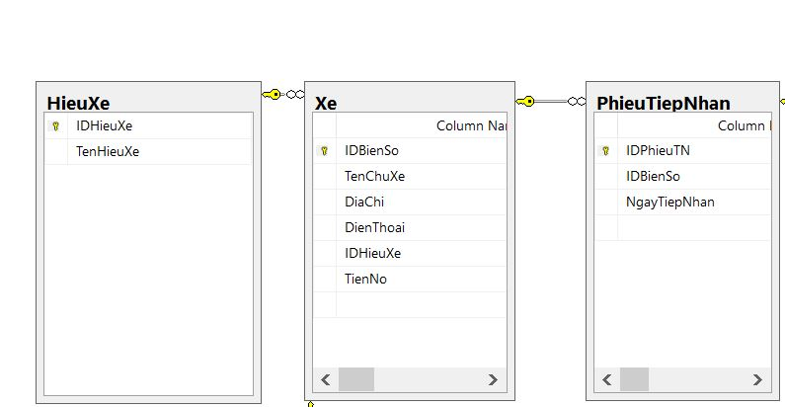

1. **Tính hiệu quả.**

* Đã hiệu quả.

1. **Lập phiếu sửa chữa.**
2. **Tính đầy đủ.**

|  |
| --- |
| PhieuSuaChua |
| BienSo |
| NgaySuaChua |
| NoiDung |
| VatTuPhuTung |
| SoLuong |
| DonGia |
| TienCong |
| ThanhTien |

1. **Tính tiến hóa.**

|  |  |  |  |  |  |  |  |  |
| --- | --- | --- | --- | --- | --- | --- | --- | --- |
|  |  |  |  |  |  |  |  |  |

1. **Tính hiệu quả.**

* Đã hiệu quả.

1. **Phiếu thu tiền.**
   1. **Tính đầy đủ.**

|  |
| --- |
| PhieuThuTien |
| HoTen |
| BienSo |
| DienThoai |
| Email |
| NgayThuTien |
| SoTienThu |

* 1. **Tính tiến hóa.**

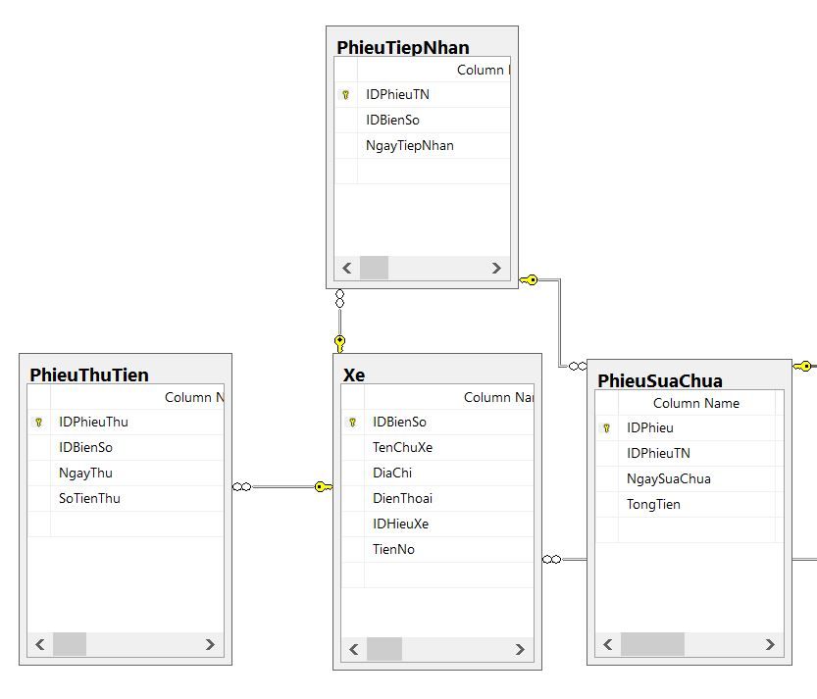

* 1. **Tính hiệu quả.**
* Đã hiệu quả.

1. **Chi tiết các bảng.**
2. **Xe**

|  |  |  |  |
| --- | --- | --- | --- |
| **STT** | **Tên thuộc  tính** | **Kiểu dữ  liệu** | **Ghi chú** |
| 1 | IDBienSo | int | Khóa chính |
| 2 | TenChuXe | nvarchar(50) |  |
| 3 | DiaChi | nvarchar(100) |  |
| 4 | DienThoai | nchar(20) |  |
| 5 | IDHieuXe | int | Khóa ngoại |
| 6 | TienNo | int |  |

1. **Hiệu xe.**

|  |  |  |  |
| --- | --- | --- | --- |
| **STT** | **Tên thuộc  tính** | **Kiểu dữ  liệu** | **Ghi chú** |
| 1 | IDHieuXe | int | Khóa chính |
| 2 | TenHieuXe | nvarchar(50) |  |

1. **Phiếu tiếp nhận.**

|  |  |  |  |
| --- | --- | --- | --- |
| **STT** | **Tên thuộc  tính** | **Kiểu dữ  liệu** | **Ghi chú** |
| 1 | IDPhieuTN | int | Khóa chính |
| 2 | IDBienSo | int | Khóa ngoại |
| 3 | NgayTiepNhan | datetime |  |

1. **Phiếu sửa chữa.**

|  |  |  |  |
| --- | --- | --- | --- |
| **STT** | **Tên thuộc  tính** | **Kiểu dữ  liệu** | **Ghi chú** |
| 1 | IDPhieu | int | Khóa chính |
| 2 | IDPhieuTN | int | Khóa ngoại |
| 3 | NgaySuaChua | datetime |  |
| 4 | TongTien | bigint |  |

1. **Chi tiết phiếu sửa chữa.**

|  |  |  |  |
| --- | --- | --- | --- |
| **STT** | **Tên thuộc  tính** | **Kiểu dữ  liệu** | **Ghi chú** |
| 1 | IDPhieu | int | Khóa chính |
| 2 | IDPhuTung | int | Khóa chính |
| 3 | SoLuongBan | int |  |
| 4 | DonGia | int |  |
| 5 | IDTienCong | int | Khóa ngoại |
| 6 | ThanhTien | bigint |  |
| 7 | NoiDung | nvarchar(250) |  |

1. **Phụ tùng.**

|  |  |  |  |
| --- | --- | --- | --- |
| **STT** | **Tên thuộc  tính** | **Kiểu dữ  liệu** | **Ghi chú** |
| 1 | IDPhuTung | int | Khóa chính |
| 2 | TenPhuTung | nvarchar(50) |  |
| 3 | DonGiaHienHanh | int |  |

1. **Phiếu thu tiền**

|  |  |  |  |
| --- | --- | --- | --- |
| **STT** | **Tên thuộc  tính** | **Kiểu dữ  liệu** | **Ghi chú** |
| 1 | IDPhieuThu | int | Khóa chính |
| 2 | IDBienSo | int | Khóa ngoại |
| 3 | NgayThu | datetime |  |

1. **Tiền công.**

|  |  |  |  |
| --- | --- | --- | --- |
| **STT** | **Tên thuộc  tính** | **Kiểu dữ  liệu** | **Ghi chú** |
| 1 | IDTienCong | int | Khóa chính |
| 2 | LoaiTC | nvarchar(50) |  |
| 3 | Gia | int |  |

1. **Tham số.**

|  |  |  |  |
| --- | --- | --- | --- |
| **STT** | **Tên thuộc  tính** | **Kiểu dữ  liệu** | **Ghi chú** |
| 1 | IDTS | int | Khóa chính |
| 2 | NoiDung | varchar(250) |  |
| 3 | GhiChu | nvarchar(250) |  |
|  |  |  |  |

1. **Category.**

|  |  |  |  |
| --- | --- | --- | --- |
| **STT** | **Tên thuộc  tính** | **Kiểu dữ  liệu** | **Ghi chú** |
| 1 | ID | int | Khóa chính |
| 2 | Ten | varchar(250) |  |
| 3 | IDCha | nvarchar(250) |  |
| 4 | MetaTile | varchar(250) |  |